МІНІСТЕРСТВО ОСВІТИ І НАУКИ УКРАЇНИ
Карпатський національний університет імені Василя Стефаника
Педагогічний факультет
Кафедра педагогіки та освітнього менеджменту імені Богдана Ступарика

Звіт
з курсу «Об’єктно-орієнтоване програмування»
Лабораторна робота №6
«Функції та модулі»

Виконав:
Студент групи ПЦТ-31
Остафій Андрій
Варіант №13

Івано-Франківськ – 2026

Мета роботи: засвоїти створення і виклик функцій, роботу з аргументами та лямбда-функціями, використання модулів math, random і власних модулів.

Хід роботи
Програми написано і запущено у Visual Studio Code. На рисунках – код і результат виконання.

Завдання 1. Калькулятор
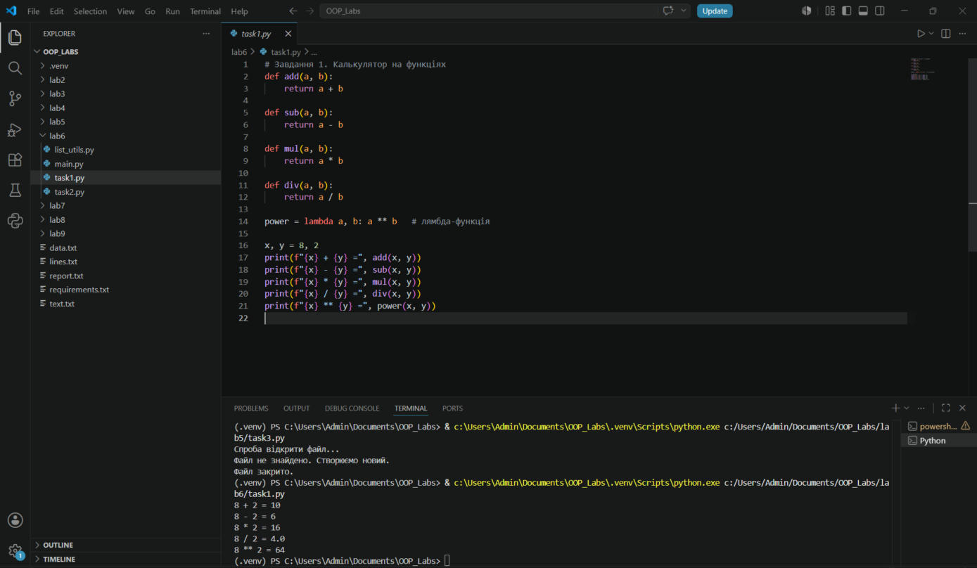
Рис. 1 – Калькулятор на функціях
Кожна арифметична дія реалізована окремою функцією, яка приймає два аргументи і повертає результат через return.

Завдання 2. Генератор випадкових чисел
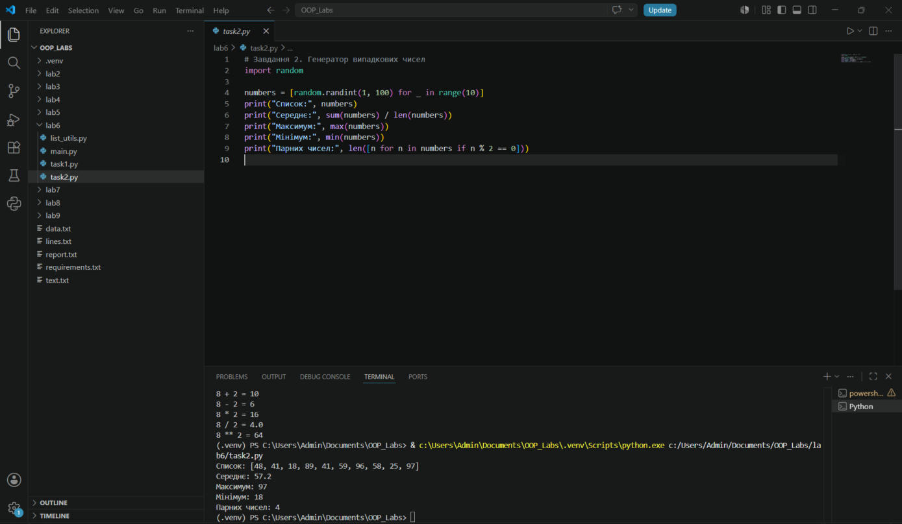
Рис. 2 – Генерація випадкових чисел модулем random
Функція random.randint(1, 100) створює випадкове число; генератор списку повторює це 10 разів.

Завдання 3. Власний модуль list_utils.py

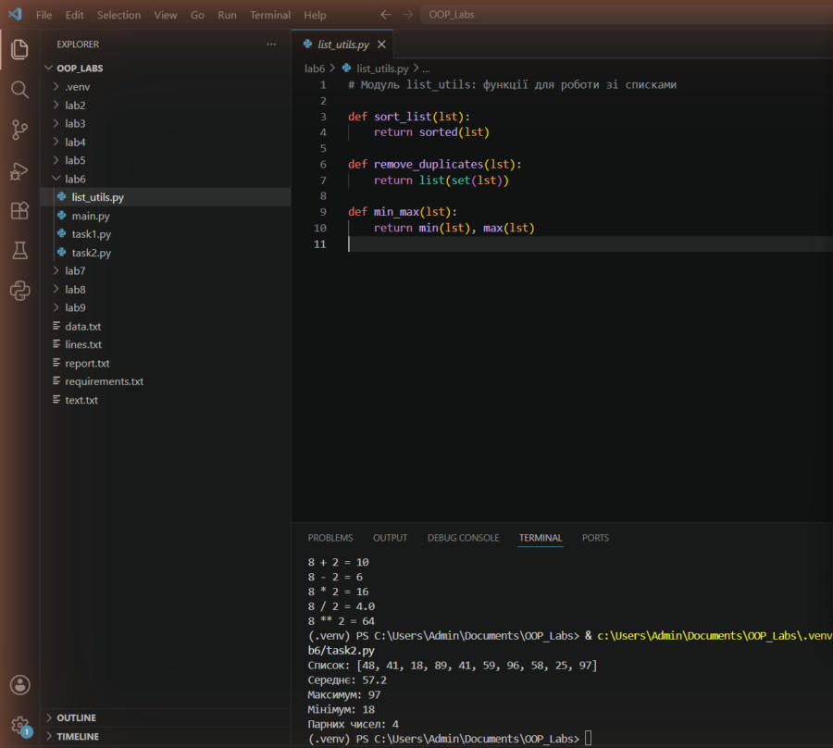
Рис. 3 – Модуль list_utils.py
Модуль містить три функції: sort_list() сортує список, remove_duplicates() видаляє дублікати через множину, min_max() повертає мінімум і максимум.

Головний файл main.py
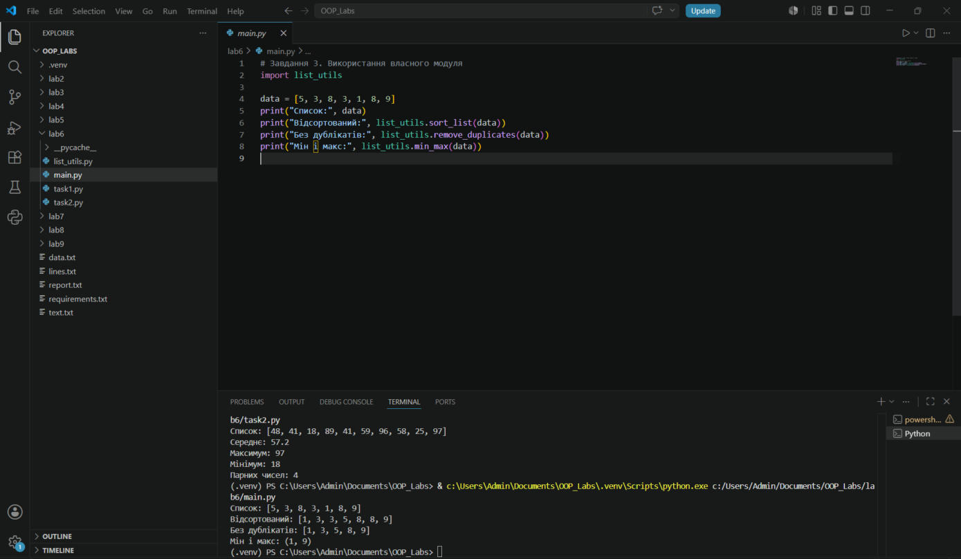
Рис. 4 – Використання модуля list_utils у main.py
Модуль підключається командою import list_utils, а його функції викликаються через ім'я модуля, наприклад list_utils.sort_list(data).

Відповіді на контрольні запитання
1. Що таке функція і як її оголосити? Іменований блок коду, який можна викликати багато разів; оголошується словом def.
2. Для чого return? Повертає результат функції у місце виклику.
3. Що таке аргументи функції? Значення, які передаються функції при виклику.
4. Як задати значення за замовчуванням? def f(a, b=2): – якщо b не передано, воно дорівнює 2.
5. Чим відрізняються *args і kwargs? *args приймає довільну кількість позиційних аргументів (кортеж), kwargs – іменованих (словник).
6. Що таке лямбда-функція? Анонімна коротка функція: lambda x, y: x + y.
7. Переваги функцій? Немає дублювання коду, програма структурована і легко читається.
8. Як імпортувати частину модуля? from math import sqrt, pi.
9. Різниця між import math і from math import *? Перший спосіб вимагає писати math.sqrt(), другий імпортує всі імена напряму, що може спричинити конфлікти імен.
10. Як створити власний модуль? Створити файл .py з функціями і підключити його командою import ім'я_файлу.

Висновки
У ході роботи вивчено функції, лямбда-функції та модулі Python. Створено калькулятор на функціях, генератор випадкових чисел з модулем random і власний модуль list_utils, підключений у main.py. Програми запущено у VS Code, результати правильні.

